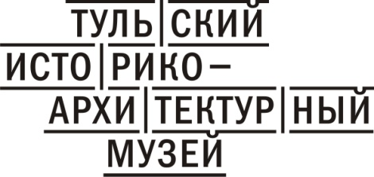

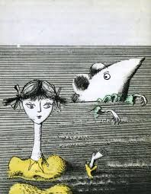
Тульский историко-архитектурный музей приглашает на выставку "ГЕОМЕТРИЯ НОНСЕНСА. Графика, объекты, инсталляции Юрия Ващенко". Выставка приурочена к Году литературы в России и 150-летию книги "Алиса в стране чудес".
Вернисаж состоится 22 сентября в 17.00
по адресу: пр. Ленина, 25 (Дом Крафта).
Выставка продлится до 9 ноября 2015 года.

Признанный мастер книжной графики Юрий Арсеньевич Ващенко сотрудничает с ведущими издательствами страны, такими как "Детская литература", "Книга", "Мир" и другими. Льюис Кэрролл занимает особое место в творчестве художника. Юрий Ващенко оформил и проиллюстрировал многие книги на кэрролловскую тему: «История с узелками» (1973), «Приключения Алисы в Стране чудес» (1982), «Алиса в Зазеркалье» (1986), «Логическая игра» (1991), «Философская „Алиса“» (2015) . Неслучайно английские кэрролловеды, говоря о работах советских и российских иллюстраторов, в первую очередь отмечают Юрия Ващенко.
На выставке будут представлены графические работы, которые были сделаны для этих книг, а также объекты и инсталляции, раскрывающие основной образ всей выставки: изменчивость, неоднозначность, многосложность жизни и творчества. Юрий Ващенко берет цитату из известного текста Кэррола и использует ее как метафору, описывающую творческий процесс, его сложную траекторию. "Алиса преследует ускользающий предмет, пытается схватить его, присвоить, поставить на место. Однако это не так просто: предмет ведет себя вполне самостоятельно и не поддается чужой воле. А не происходит ли то же самое с идеей, замыслом, концепцией? Постоянная гонка автора в надежде поймать, остановить мгновение? В результате он только приближается к идее, которая тот же час выскальзывает и оказывается где-то дальше и выше? Остается лишь степень приближения, погоня, путь..." (Ю.Ващенко).

Контактная информация:
Тульский историко-архитектурный музей
пр. Ленина, 25,27,31
www.tiam-tula.ru
Юлия Широкова, специалист по связям с общественностью
70-40-58,info@tiam-tula.ru
Время работы экспозиции: среда-пятница с 10.00 до 19.00; суббота-воскресенье с 11.00 до 18.00.

БИОГРАФИЧЕСКАЯ СПРАВКА:
Юрий Арсеньевич Ващенко родился в 1941 году в Москве. Принимал участие во многих российских и зарубежных выставках графики и живописи. Работы художника неоднократно отмечались международными и отечественными дипломами и премиями:
1984 - диплом триеннале прибалтийских стран;
1987 - золотая медаль Братиславской интернациональной выставки в Берлине;
1994 - грант Фонда Поллока-Краснер;
1999 - золотая медаль Международной биеннале современной графики в Новосибирске.
Работы Юрия Ващенко хранятся в Третьяковской галерее, Музее изобразительных искусств им. Пушкина, в Тюменском, Мурманском, Новосибирском художественных музеях, в частных российских и зарубежных коллекциях.
Как книжный график Юрий Ващенко сотрудничает со многими ведущими издательствами Москвы, такими как «Детгиз», «Книга», «Мир», «Советский писатель», «Наука», «Московский рабочий».

